3ª Prova (Conteúdo da P2) | 28/Novembro/2018
Curso: Bacharelado em Ciência da Computação – BCC | Questão 01 |  | 2,0
Disciplina: (4634A) Inteligência Artificial | Questão 02 |  | 2,0
Professora: Simone das Graças Domingues Prado | Questão 03 |  | 2,0
Horário: 08h00-10h00 | Questão 04 |  | 2,0
 | Questão 05 |  | 2,0
Nome:________________________________________ RA: __________ | Total |  | 10,0

_______________________________________________________________________________________

(Questão 01) PROCESSAMENTO DE LINGUAGEM NATURAL:
A partir de cada item abaixo, construa a árvore gramatical (escolha uma das frases de cada item) e a faça análise pragmática.
- (1,0pt) A universidade ofereceu duas formas de matrícula: presencial ou online. Raquel escolheu online.
- (1,0pt) Dayse quer trocar o seu ar-condicionado da clínica. Ela resolveu fazer suas refeições em casa
_______________________________________________________________________________________

(Questão 02) REDES NEURAIS ARTIFICIAIS

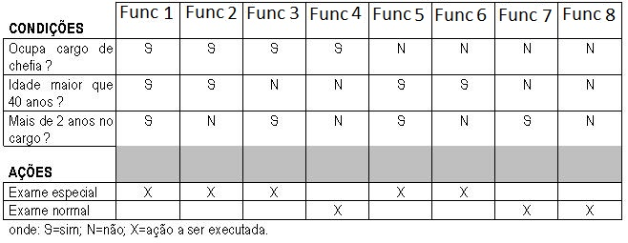
Fonte:Baseada em https://pt.wikipedia.org/wiki/Tabela_de_decis%C3%A3o. Acessado em 20/11/2018

Ao observarmos a tabela acima podemos, a partir de 3 características (“Ocupa cargo de chefia”; “idade maior que 40 anos” e “Mais de 2 anos no cargo”) escolher qual tipo de exame (especial ou normal) que cada um dos 8 funcionários terão de fazer.
Pede-se:
- (0,4pt) Qual a arquitetura de uma RNA ADALINE para tomada de decisão de qual exame o funcionário precisa fazer (número de entradas, saídas)?
- (1,6pt) Considerando como casos de treinamento os funcionários de número 1, 2, 4 e 5, qual a matriz de pesos da RNA? Considerando que a função de transferência é a função dada abaixo f(x) (supondo S = 1 e N = -1), a taxa de aprendizado é 0,5 e os pesos iniciais da matriz são zero.
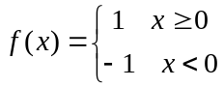

ADALINE
Passo 1. Inicializar pesos, setar o bias e definir a taxa de aprendizado tx
Passo 2. Enquanto a condição de parada for falsa, faça os passos 3 até 7.
Passo 3. Para cada par de treinamento, faça os passos 4 a 6
Passo 4. Unidades de entrada (valores)
Passo 5. Calcular o valor da unidade de saída
saida= f(b + x * w)
Passo 6. Ajustar pesos e bias
erro=((esperado – saida)²)/2
w = w + tx * erro * x
b = b + tx * erro
Passo 7. Testar condição de parada (Se a maior mudança ocorrida no passo 2
é menor que uma tolerância especificada, então para; caso contrário continua)
_______________________________________________________________________________________
(Questão 03) (2,0pt) ALGORITMOS GENÉTICOS
Encontrar o ponto máximo da função f(x,y) = x + y² + z, onde 0 ≤ x,y,z ≤ 7, através de Algoritmos Genéticos. Escolher uma população inicial de 04 indivíduos, aplicar crossover em um ponto aleatório, mutação aleatória, usar seleção por roleta e 3 gerações. Use como função de aptidão G(x,y,z)= f(x,y,z).
_______________________________________________________________________________________
(Questão 04) (2,0pt) AGENTES INTELIGENTES:
Existem várias definições de agentes desde o AGENTE REATIVO até o Agente cognitivo (Belief, Desire and Intention) passando pelos agentes baseado em Modelo, baseado em objetivos, BASEADO EM UTLIDADE e o com aprendizagem. Sabe-se, também, que existem algumas ARQUITETURAS. Elas podem ser classificadas dependendo do tipo de agentes utilizados no sistema. Fale sobre os agentes (citados em letras maiúsculas) e sobre os 03 tipos de arquiteturas estudados.
_______________________________________________________________________________________
(Questão 05) (2,0pt) ROBÓTICA
Usando o Sistema STRIPS com os predicados da figura abaixo e considerando que se tem os blocos K, L, W, Y, como na figura abaixo (FiguraA), mostre os passos para se ter um plano onde obtenha a FiguraB. Mostre o plano obtido.
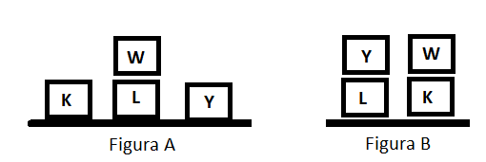

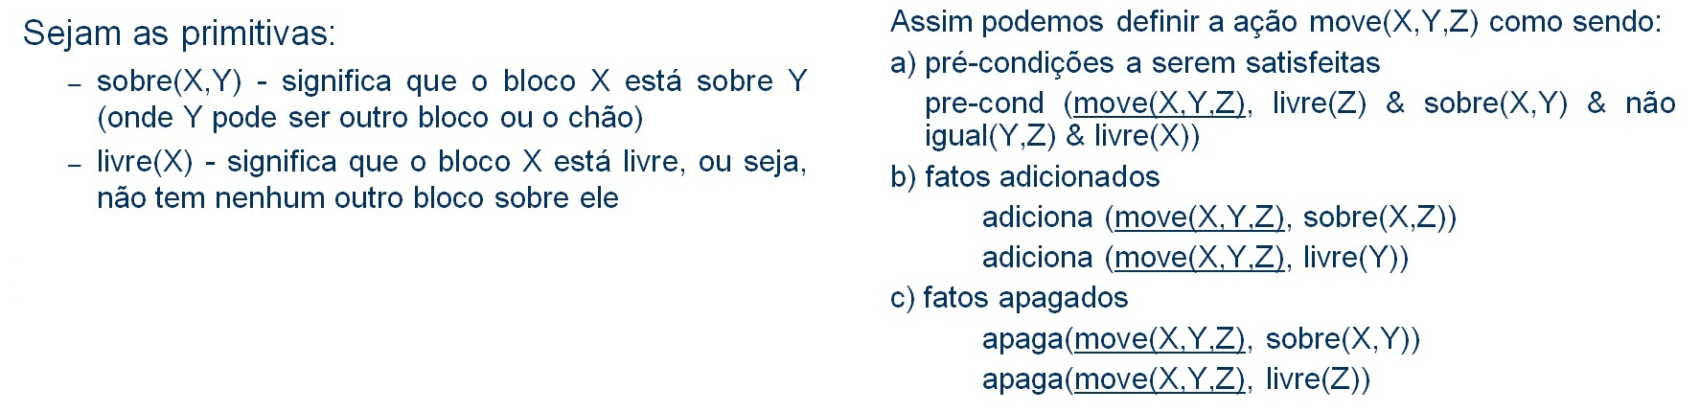
_______________________________________________________________________________________

Boa Prova!

